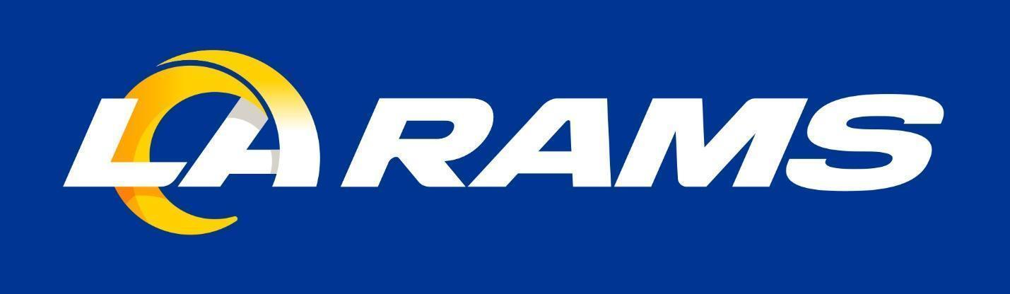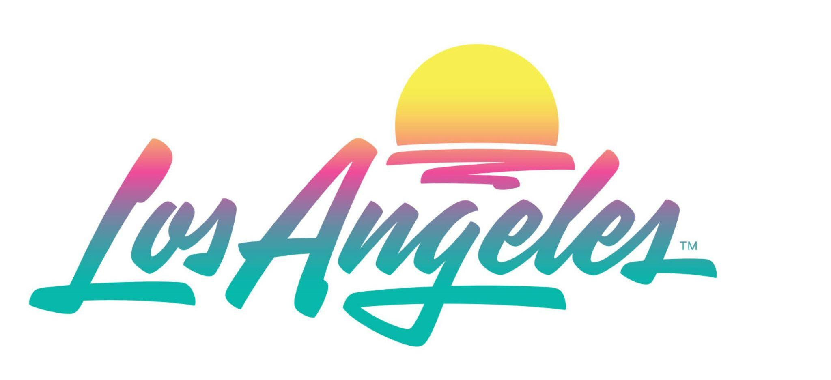
LOS ANGELES RAMS LANZA SORTEO PARA LOS FANS MEXICANOS DEL SUPER BOWL LVI A TRAVÉS DE RAM’S PICK’EM Y LA LOTERÍA DIGITAL

- El Sorteo del Super Bowl LVI da la oportunidad a los aficionados en México de ganar boletos para este importante evento deportivo y un viaje a la ciudad de Los Ángeles.
- Los aficionados pueden registrarse para participar y jugar Rams Pick'em y la Lotería Digital para ganar recuerdos autografiados y artículos de los Rams en la tienda oficial de la NFL.

LOS ÁNGELES (17 de enero de 2022).- Mientras Los Ángeles Rams comienzan su camino hacia el Super Bowl LVI recibiendo a los Cardenales de Arizona el lunes 17 de enero en SoFi Stadium, en un juego de la Ronda de Comodín de los Playoffs, una gran noticia para los fanáticos en México se acerca al brindarles la oportunidad de ganar boletos para el Super Bowl LVI, recuerdos autografiados, artículos y otros exclusivos premios a través de un sorteo y juegos interactivos como Rams Pick'em y la Lotería Digital.
El juego de Playoffs de Comodines de Los Angeles Rams vs Los Cardenales de Arizona se transmitirá el lunes 17 de enero a las 7:15 p.m. en México por Canal 5, ESPN y Star+.
El mes pasado a los Rams se les otorgó el acceso en México, a la iniciativa International Home Marketing (IHMA pos sus siglas en inglés. Con este nuevo programa, los Rams promoverán la participación de los fanáticos mexicanos a través de una variedad de actividades para aprovechar las tradiciones compartidas, como parte de un esfuerzo estratégico a largo plazo para impulsar el crecimiento de los amantes de la NFL a nivel internacional.
A continuación se enlistan los detalles sobre cómo los Rams involucrarán a los fanáticos en México durante los Playoffs, así como en futuros juegos de los Rams:
Sorteo del Super Bowl LVI
Los Rams están lanzando un sorteo del Super Bowl LVI para brindarles a los fanáticos en México la oportunidad de ganar boletos para el próximo Super Bowl en Los Ángeles. El concurso "Participa para ganar" ofrecerá dos (2) vuelos de ida y vuelta a Los Ángeles, una estadía de hotel de tres (3) noches (del 11 al 14 de febrero de 2022) para dos (2) invitados y dos (2) boletos para el Super Bowl LVI a realizarse el 13 de febrero en el SoFi Stadium.

SoFi Stadium, hogar de Los Angeles Rams es un destino deportivo y de entretenimiento de casi 82,600 metros cuadrados desarrollado por el propietario/presidente de Los Angeles Rams, E. Stanley Kroenke, el cual se encuentra ubicado en Hollywood Park en Inglewood, California. Su impecable diseño y arquitectura lo convierten en el primer estadio que ofrece espacios al aire libre y cubierto, al mismo tiempo y el más grande de la NFL. SoFi tiene una capacidad para aproximadamente 70,000 espectadores y puede ampliarse hasta a 100,000, además cuenta con 260 suites de lujo, más de 13,000 asientos premium y albergará el Super Bowl LVI en 2022, el Campeonato Nacional de Fútbol Universitario en 2023 y las ceremonias de Apertura y Clausura de los Juegos Olímpicos en 2028.

Para poder participar los fanáticos deben visitar la página therams.com/sbsweeps-mx e ingresar su información de contacto. El ganador será seleccionado en un sorteo al azar que tendrá lugar el 2 de febrero a las 5:00 p.m. El período de participación en el sorteo finalizará el martes 1 de febrero a las 11:59 p. m. (hora del Pacífico). Todos los participantes deben ser residentes legales de México y tener 21 años de edad o más, al momento de la inscripción.
Los aficionados pueden consultar más información sobre el Sorteo del Super Bowl LVI visitando la página oficial therams.com/sbsweeps-mx
Rams Pick’em
Los Rams invitan a los fanáticos en México a poner a prueba sus instintos futbolísticos durante los juegos de la temporada regular y los Playoffs de la NFL con Rams Pick'em para tener la oportunidad de ganar recuerdos autografiados, tarjetas de regalo para la Rams NFL Tienda y otros exclusivos premios.
Lanzado el pasado 5 de enero, el juego de predicciones web móvil gratuito permite a los jugadores competir por premios al probar su capacidad para predecir correctamente los resultados de los juegos de los Rams. Los fanáticos pueden registrarse para jugar en www.therams.com/escogelos y hacer sus predicciones. La inscripción estará abierta los miércoles hasta el inicio de cada juego de los Rams. Rams Pick’em estará disponible para los fanáticos en México a partir del miércoles 12 de enero, previo al juego de Playoffs contra Los Cardenales de Arizona, el lunes 17 de enero y durante toda la temporada regular de 2022.
Lotería Digital
Los aficionados en México también pueden participar en la Lotería Digital de los Rams, un divertido juego familiar estilo bingo que brinda a los fanáticos la oportunidad de ganar premios exclusivos durante los juegos de los Rams. Los fanáticos pueden registrarse para jugar en www.ramsloteriamx.com ingresando su número de teléfono móvil y aceptando recibir notificaciones por mensaje de texto. El juego de Lotería comienza al inicio de cada partido de los Rams.
Sobre los esfuerzos de Rams en México:

Los Rams tienen una larga historia con México, acentuada en 2018 cuando se prepararon para albergar un juego en la Ciudad de México y se comprometieron con la comunidad local, los socios cívicos y los fanáticos. Las diversas conexiones entre México y Los Ángeles a través de la cultura, la proximidad geográfica y el turismo se infunden a través de los días de juego de los Rams, el contenido y los esfuerzos de participación de los fanáticos, tales como: la plataforma Vamos Rams; contenido en español que incluye transmisiones de juegos en ESPN Deportes; y los únicos mariachis de la NFL (Mariachi Rams). Además de los canales existentes de @VamosRams en Twitter y therams.com, los fanáticos de los Rams en México también pueden visitar la página de Facebook de Vamos Rams del equipo para obtener contenido seleccionado durante todo el año.

